再興中學101學年度八年級職群試探講座－藝術群
主講人：閔紹游老師
本學期很榮幸邀請到復興商工閔紹游老師，蒞班為八愛學生分享技職教育美工、美術與廣告設計科的學習內容、基本能力與未來職涯進路。並帶領了復興商工人像素描隊學生，現場示範簡易素描，學生認真聽講，獲益良多。
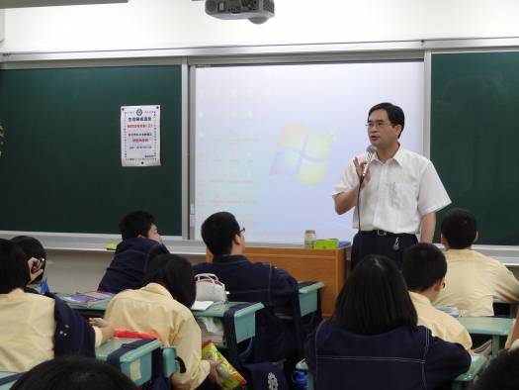 | 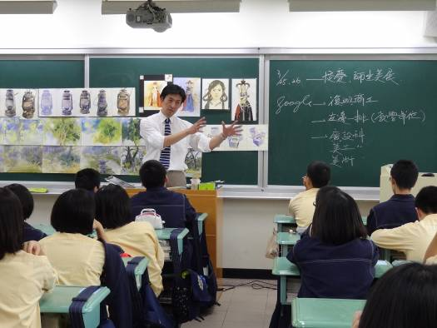
副校長致歡迎詞 | 介紹美工、美術、廣設的學習內容
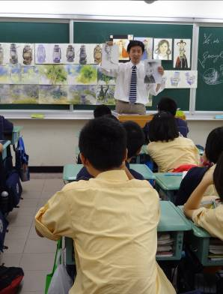 | 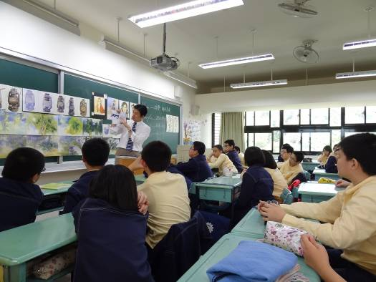
鼓勵學生創作不設限  與職涯進路不設限 | 學生認真聽講
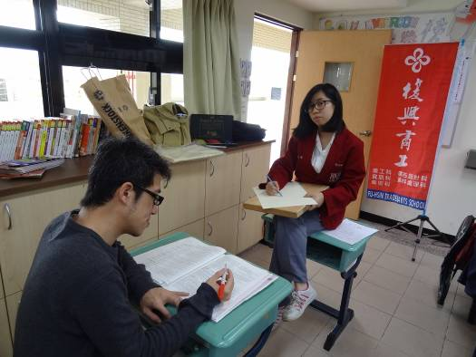 | 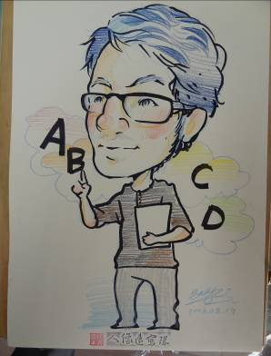
現場人像素描示範－輪廓比例與色彩明暗

